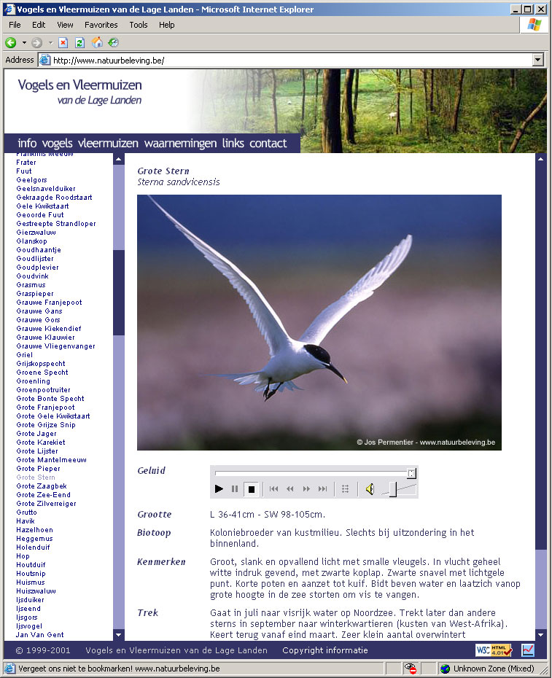
Vogels en Vleermuizen
van de Lage Landen

Deze webpagina biedt je een multimediaal overzicht van ongeveer 300 vogels
en alle 21 vleermuizen die voorkomen in België en Nederland.

De soorten zijn voorzien van een geluidsbestand, prachtig beeldmateriaal van een aantal vooraanstaande fotografen en een uitgebreide beschrijving met informatie over de grootte van de soort, enkele typische kenmerken, het verenkleed, bijzonder gedrag en de aantallen.

www.natuurbeleving.be

Vogels en Vleermuizen
van de Lage Landen

Deze webpagina biedt je een multimediaal overzicht van ongeveer 300 vogels
en alle 21 vleermuizen die voorkomen in België en Nederland.

De soorten zijn voorzien van een geluidsbestand, prachtig beeldmateriaal van een aantal vooraanstaande fotografen en een uitgebreide beschrijving met informatie over de grootte van de soort, enkele typische kenmerken, het verenkleed, bijzonder gedrag en de aantallen.

www.natuurbeleving.be

